Giải bài tập môn Sinh học lớp 9 trang 177: Sử dụng hợp lý tài nguyên thiên nhiên
A. Tóm tắt lý thuyết: Sử dụng hợp lý tài nguyên thiên nhiên
Sử dụng hợp lý tài nguyên thiên nhiên
Sử dụng hợp lí tài nguyên thiên nhiên là hình thức sử dụng vừa đáp ứng nhu cầu sử dụng tài nguyên của xã hội hiện tại, vừa bảo đàm duy trì lâu dài các nguồn tài nguyên cho các thê hệ con cháu mai sau.
- Sử dụng hợp lí tài nguyên đất
- Đất là môi trưởng để sàn xuất lươne thực, thực phẩm nuôi sống con người. Đất còn là nơi để xây nhà, các khu công nghiệp, làm đường giao thồns... Sứ dụng hợp lí tài nguyên đất là làm cho đất không bị thoái hoá. Ví dụ : các hoạt động chống xói mòn, chốne khô hạn, chông nhiễm mặn... và nâng cao độ phì nhiêu của đất.
- Thực vật đóng vai trò quan trọng trong việc bào vệ đất (bảng 58.2).
Bảng 58.2. Vai trò bảo vệ đất của thực vật
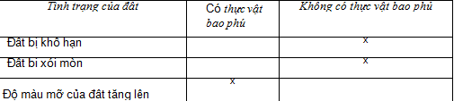

2.Sử dụng hợp lí tài nguyên nước

Nước là nhu cầu không thể thiếu cùa mọi sinh vật trên Trái Đất. Tài nguyên nước là yếu tô quyết định chất lượng môi trường sông của con neười. Nguồn tài nguyên nước hiện nay trên Trái Đất đang ngày một ít dần và bị ô nhiễm. Tài nguyên nước tái sinh theo chu trình nước của Trái Đất. Chúng ta biết cách sử dụng hợp lí nguồn tài nguyên nước là không làm ô nhiễm và cạn kiệt nguồn nước
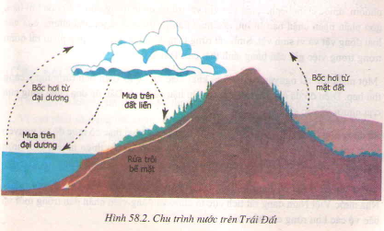
Bảng 58.3. Nguyên nhân gây ô nhiễm nguồn nước và cách khắc phục
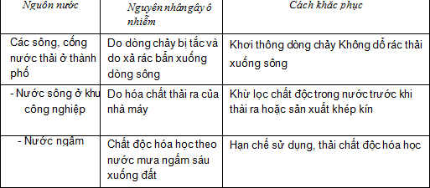
3. Sử dụng hợp lí tài nguyên rừng
Rừng không những là nguồn cung cấp nhiều loại lâm sản quý như gỗ củi, thuốc nhuộm, thuốc chừa bệnh..., mà còn giữ vai trò rất quan trọng như điều hoà khí hậu, góp phần ngăn chặn nạn lũ lụt, xói mòn đất... . Rừng là ngôi nhà chung của các loài động vật và vi sinh vật. Sinh vật rừng là nguồn sen quý giá, góp phần rất quan trọng trong việc giữ cân bằng sinh thái của Trái Đất.
Một phần lớn tài nguyên rừng đã bị khai thác kiệt quệ, diện tích rừng ngày càng thu hẹp. Điều đó đã ảnh hường xấu tới khí hậu của Trái Đất, đe doạ cuộc sống của con người vả các sinh vật khác.
Sừ dụng hợp lí tài íiguyên rừng là phải kết hợp giữa khai thác có mức độ tài nguyên rừng với bào vệ và trồng rừng. Thành lập các khu bảo tồn thiên nhiên, các vườn quốc gia... để bảo vệ các khu rừng quý đang có nguy cơ bị khai thác.
Việt Nam là nước có diện tích rừna lớn nhưng diện tích rừng ngày một giảm. Nhà nước Việt Nam đang rất tích cực tổ chức và động viên nhân dân trồng mới và bào vệ các khu rừng còn tồn tại.
Các dạng tài nguyên thiên nhiên
Các dạng tài nguyên thiên nhiên chủ yếu là đất, nước, khoáng sản, năng lượng, sinh vật và rừng... Những dạng tài neuyên sau một thời gian sử dụng sẽ bị cạn kiệt gọi là tài nguyên không tái sinh. Những dạng tài nguyên khi sử dụng hợp lí sẽ có điều kiện phát triển phục hồi gọi là tài nguyên tái sinh. Tài nguyên năng lượng vĩnh cửu như năng lượng mặt trời, năng lượng gió, năng lượng nhiệt từ trong lòng Trái Đất... Đó là những nguồn năng lượng sạch, khi sử dụng không gây ô nhiễm môi trường
B. Hướng dẫn giải bài tập trang 177 SGK Sinh học lớp 9
1.Tài nguyên không tái sinh và tái sinh khác nhau như thể nào?
- Tài nguyên không tái sinh là nguồn tài nguyên sau khi khai thác và sử dụng bị cạn kiệt dần, như tài nguyên khoáng sản.
- Tài nguyên tái sinh là nguồn tài nguyên sau khi sử dụng có thể tái sinh và ngày càng phong phú hơn nếu dược quản lí tốt, như tài nguyên đất, nước, sinh vật. biển và tài nguyên nông nghiệp.
2.Vì sao phải sừ dụng tiết kiệm và hợp li nguồn tài nguyên thiên nhiên?
Chúng ta phải sử dụng tiết kiệm và hợp lí tài nguyên thiên nhiên vì tài nguyên không phải là vô tận. chúng ta cần phải sử dụng hợp lí để vừa đáp ứng nhu cầu sử dụng tài nguyên của xã hội hiện tại vừa bảo đảm duy trì lâu dài các nguồn tài nguyên cho các thế hệ con cháu mai sau.
3.Nguồn năng lượng như thế nào dược gọi là nguồn năng lương sạch?
Nguồn năng lượng vĩnh cửu như năng lượng mặt trời, nàng lượng gió, năng lượng nhiệt từ trong lòng trái đất., khi sử dụng không gây ô nhiễm môi trường. Đó là năng lượng sạch.
4. Sứ dụng hợp lí nguồn tài nguyên rừng có ảnh hưởng như thể nào tới các tài nguyên khác như tài nguyên đất và nước?
Bảo vệ rừng và cây xanh trên mặt đất sẽ có vai trò rất quan trọng trong việc bảo vệ đất, nước và các tài nguyên sinh vật khác.
Rừng có vai trò quan trọng trong việc hình thành và bảo vệ đất. Cây rừng hấp thụ các chất khoáng và nước trong đất, nhưng đất rừng không bị nghèo và khô dần. Xác sinh vật rừng sau khi được phân giải sẽ cung cấp một lượng khoáng cho đất.
ơ những vùng có rừng che phủ thì sau những trận mưa lớn, cây rừng đã giữ nưởc mưa làm cho uước ngấm được vào đâ't và lớp thảm mục nhiều hơn, đất không bị khô. Khi chảy trên mặt đâ't, nước luôn va vào gốc cây nên chảv chậm lại. Do vậy, rừng có vai trò quan trọng trong việc hạn chế xói mòn đất . nhất là xói mòn trên sườn dóc. đồng thời cũng chông được bồi lấp lòng sông, lòng hồ, các công trình thủy lợi, thủy điện.

